Praktická úloha
Téma klíčenie semena a rast rastliny
Pomôcky: plastova miska, vata, hrach a šošovica
Dátum sadenia: 27.3.2020
Dátum | popis | foto
27.3. | Do plastovej som vložil vatu a semienka šošovice a hrachu | 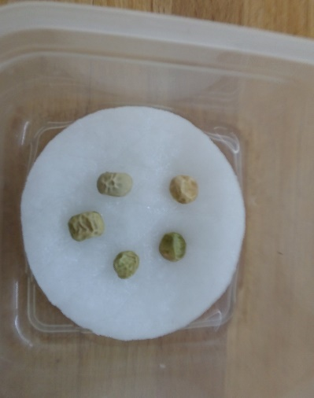
29.3. | Puklo osemenie šošovice a vyrástol jej základ koreňa | 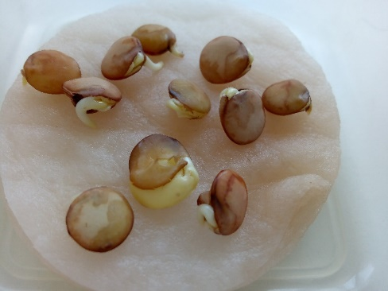
30.3. | Šošovice vyklíčili základy stonky a listov | 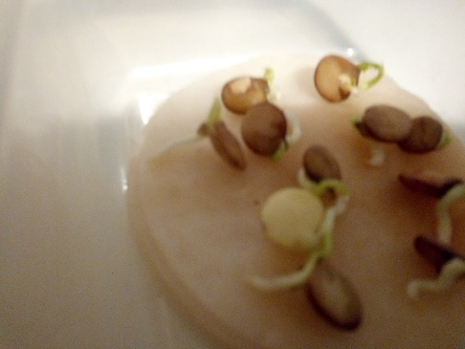
2.4. | Šošovica má 1cm
3.4. | Šošovica má 1,5cm
5.4. | Puklo osemenie hrachu
7.4. | V hrachu vyrástli základy stonky
9.4. | Šošovica má 4cm, hrachu vyklíčila stonka a základy listu | 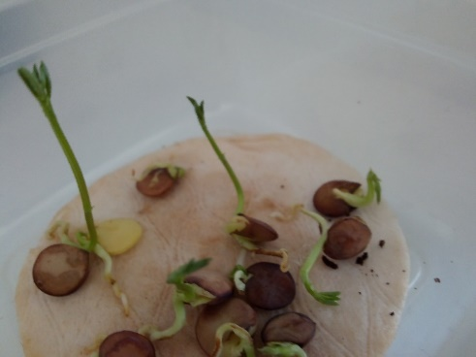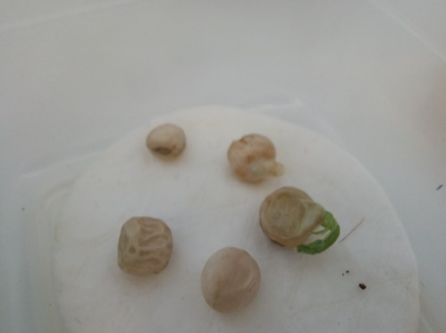
12.4. | Šošovica má 7cm  Hrach má 1cm | 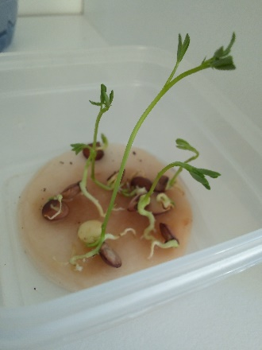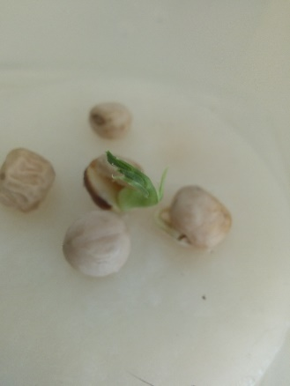
15.4. | Šošovica má 14cm ukoncujem poz.  Hrach má 5cm | 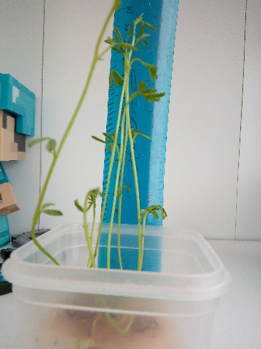
17.4. | Hrach ma 6,5cm ukoncujem poz. klicenia | 